Justificación de Procesos - Objetivos
Versión 2.1

Análisis y Diseño de la Arquitectura de Procesos para la Pequeña Minería

Abril del 2011



HISTORIAL DE REVISIONES

Fecha | Versión | Descripción | Autor
08/09/2010 | 1.0 | Elaboración del documento | Harold Zubieta, Carlos Castro, Diego Rivera, Antonio Rodríguez
08/09/2010 | 1.0 | Revisión del entregable | Diego Rivera, Antonio Rodríguez
16/09/2010 | 1.1 | Corrección de las observaciones | Harold Zubieta, Carlos Castro
16/09/2010 | 1.1 | Revisión del entregable | Kaya Marina, Diego Rivera, Antonio Rodríguez
16/09/2010 | 2.0 | Reestructuración del entregable | Miguel Pinzás V., Sandra Tovar Y., Cindy Briones, Julio Rivas L.
08/09/2010 | 2.1 | Revisión del Documento | Jason Pareja Jáuregui

CONTENIDO

I. DESCRIPCIÓN 4
II. PROPÓSITO 4
III. ALCANCE 4
IV. Referencias 5
V. MAPEO PROCESO OBJETIVO 6
VI. JUSTIFICACIÓN PROCESO - OBJETIVO 9

JUSTIFICACIÓN DE PROCESOS - OBJETIVOS

DESCRIPCIÓN
El artefacto Justificación de Procesos – Objetivos es el diagrama que muestra la correspondencia existente entre los objetivos de la empresa minera cliente y los procesos identificados en ella, para que se logre conocer cuáles son los procesos que ayudan a cumplir cada objetivo.

El diagrama consiste en una tabla de dos entradas donde cada columna es un proceso identificado (color verde para procesos estratégicos, color rojo para procesos operativos y color azul para procesos de apoyo) y cada fila es un objetivo de la microfinanciera. Una “X” significa que el proceso identificado apoya a lograr el objetivo mapeado. Cabe mencionar que los objetivos justificados corresponden al último nivel del diagrama de objetivos, entendiéndose que los objetivos de mayor jerarquía siguen el mismo comportamiento de sus sub-objetivos.

PROPÓSITO
El propósito de este documento es identificar de manera general qué procesos aportan valor para lograr cumplir con los objetivos identificados de una pequeña empresa minera, para luego priorizar dichos procesos de acuerdo a la cantidad de objetivos mapeados. Esto se realiza con la finalidad de evaluar si es que los procesos que se están ejecutando apoyan el logro de la meta propuesta (objetivo general).

ALCANCE
El alcance de este documento se ve acotado a los objetivos planteados por la empresa minera San Mauricio y por el cliente asignado por el Comité de Proyectos.

REFERENCIAS
Este documento referencia a los siguientes entregables:
- Diagrama de Objetivos – Arquitectura de Procesos de una pequeña minera.
- Mapa de Procesos – Arquitectura de Procesos una pequeña minera.

MAPEO PROCESO - OBJETIVO

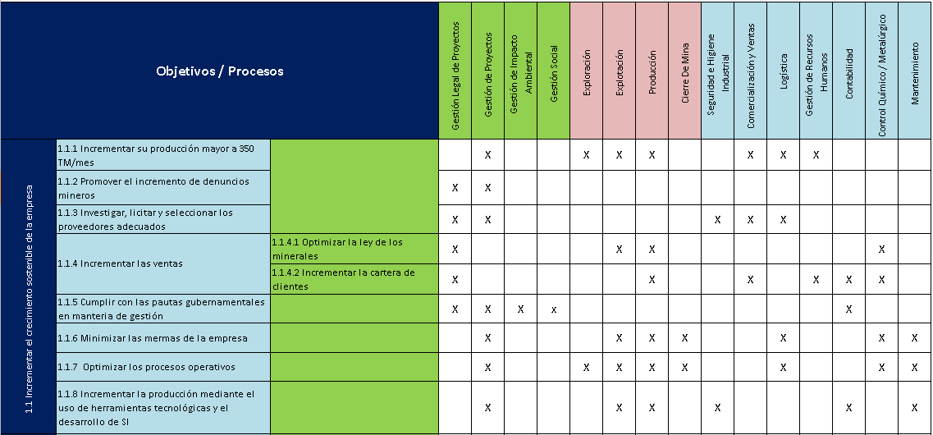

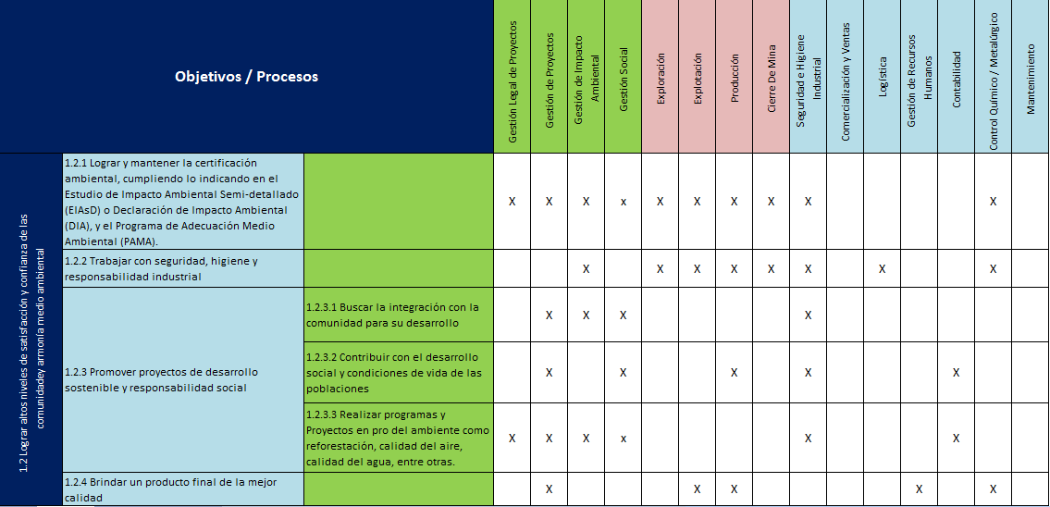

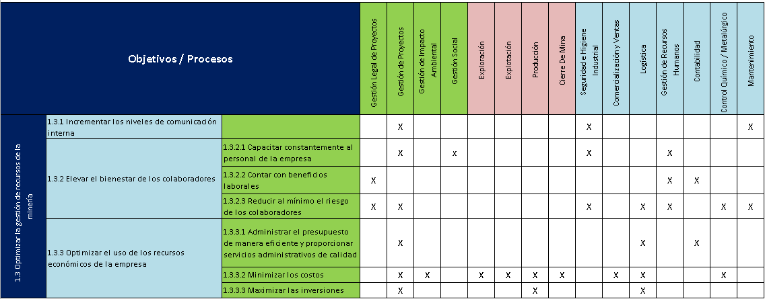

Ilustración 1: Justificación Procesos – Objetivos
Fuente: Elaboración Propia

JUSTIFICACIÓN PROCESO - OBJETIVO

Proceso de Logística

OE 1.1.1 Incrementar su producción mayor a 350 TM/mes
Justificación
El proceso logístico apoya en el incremento de producción ya que es el encargado de escoger la maquinaria adecuada para lograr este objetivo, con un análisis intenso y preciso se apoya en la compra de estas maquinaras que son necesarias para los procesos principales de la empresa los cuales son Exploración y Explotación.

OE 1.1.3 Investigar, licitar y seleccionar los proveedores adecuados
Justificación
Uno de los principales objetivos del proceso de logística es la gestión adecuada de proveedores, ya que ellos serán los que brinden la calidad en los equipos y materiales que se utilicen en los procesos de rubro de negocio. Con ellos se realizaran contratos, licitaciones y acuerdos para adquirir productos de calidad.

OE 1.1.6 Minimizar las mermas de la empresa
Justificación
Durante el proceso logístico se encontraran actividades que beneficien el cuidado ambiental, uno de ellos es el proceso de reciclaje. En los diferentes almacenes siempre se contaran con sustancias, combustible o diversos líquidos que pueden ser reutilizados para otras funciones. El proceso de logística tomara un control de tiempos por producto según almacén, es decir, se controlaran la antigüedad de los productos según cada almacén para evitar inconvenientes de vencimientos.

OE 1.1.7 Optimizar los procesos operativos
Justificación
El proceso logístico brinda acceso a productos según cada necesidad de áreas o sub áreas, si no se cumplen o satisfacen las necesidades de cada área estas se verán impedidas de alguna manera de continuar con sus actividades normales. Estas necesidades abarcan desde el personal administrativo hasta el personal que se encuentra en mina, el retraso de abastecimiento de productos impacta significativamente según el área afectada.

OE 1.2.2 Trabajar con seguridad, higiene y responsabilidad industrial
Justificación
La adquisición de materiales y vestimenta que aseguran la seguridad, higiene y responsabilidad de la empresa y sus trabajadores corre por parte del proceso de logística. Este proceso se encarga de abastecer a la empresa de los recursos necesarios para poder proteger la integridad de los trabajadores en mina, cumpliendo con la higiene industrial y personal del trabajador. Se toma en cuenta de que el proceso Seguridad e Higiene Industrial de se encarga de la definición de que equipos, materiales y vestimenta adquirir para poder satisfacer este objetivo.

OE 1.3.2.3 Reducir al mínimo el riesgo de los colaboradores
Justificación
El riesgo de los colaboradores se reduce adquiriendo equipos y maquinarias de alta calidad, brindando a los colaboradores materiales resistentes y confiables para el uso de estos en mina. De esto mencionado se encarga el proceso de logística al momento de la adquisición de este tipo de productos y maquinarias.

OE 1.3.3.1 Administrar el presupuesto de manera eficiente y proporcionar servicios administrativos de calidad
Justificación
En general, todas las áreas buscan administrar de manera adecuada el presupuesto, siendo el proceso de logística uno de ellos también. Este proceso tiene un alto índice de presupuesto, a comparación de los demás, ya que maneja la compra de diferentes tipos de productos y maquinarias. Es por ello, que la compra de productos debe ser controlada, estudiada y analizada previamente. De esta manera el proceso de logística brinda un servicio de calidad hacia la empresa.

OE 1.3.3.2 Minimizar los costos
Justificación
El proceso de logística adquiere productos y frecuentemente trata con diferentes tipos de proveedores, es por ello, que la negociación que se llegue con los proveedores tiene que ser realista y conveniente para la empresa, minimizando así los costos que se encuentren en el alcance del asistente de compras.

OE 1.3.3.3 Maximizar las inversiones
Justificación
Aparte de adquirir productos de soporte, el proceso de logística se encarga de la adquisición de equipos, transporte terrestre y materiales con costos elevados en el mercado, es por ello que estos se consideran un activo fijo para la empresa. Este proceso también abarca la compra o alquiler de sucursales de la empresa, es por ello que toda inversión debe ser investigada, analizada y sustentada para que en un futuro pueda agregar valor a la empresa.

